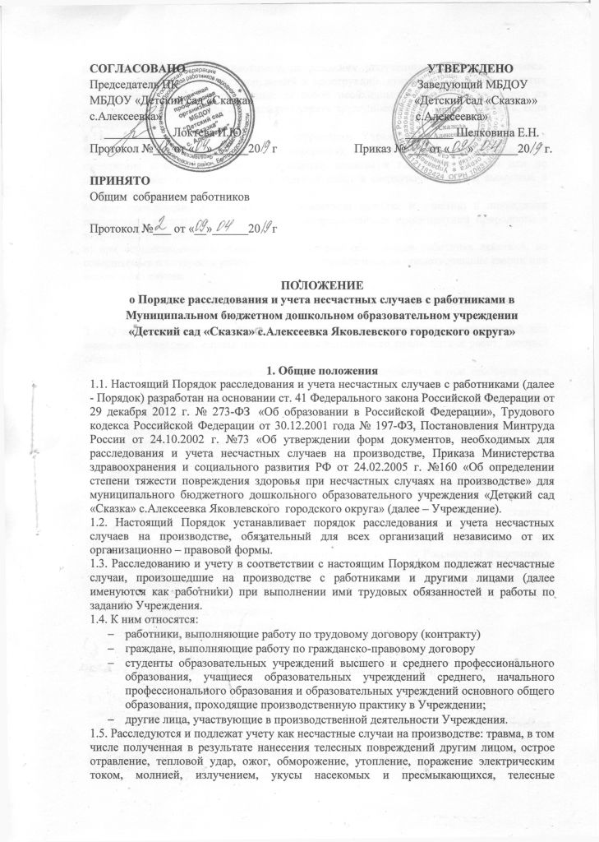
повреждения, нанесенные животными, повреждения, полученные в результате взрывов, аварий, разрушения зданий, сооружений и конструкций, стихийных бедствий и других чрезвычайных ситуаций, повлекшие за собой необходимость перевода работника на другую работу, временную или стойкую утрату трудоспособности либо его смерть, если они произошли:
а) в течение рабочего времени на территории Учреждения или вне территории Учреждения (включая установленные перерывы), а также во время, необходимое для приведения в порядок орудий производства, одежды и т.п. перед началом или по окончании работы, а также при выполнении работ в сверхурочное время, выходные и праздничные дни;
б) при привлечении работника в установленном порядке к участию в ликвидации последствий катастрофы, аварии и других чрезвычайных происшествий природного и техногенного характера;
в) при осуществлении не входящих в трудовые обязанности работника действий, но совершаемых в интересах работодателя или направленных на предотвращение аварии или несчастного случая.

2. Первоочередные меры, принимаемые в связи с несчастным случаем на производстве
2.1. О каждом несчастном случае, происшедшим на производстве, пострадавший или очевидец несчастного случая извещает непосредственного руководителя работ, который обязан:
- немедленно организовать первую помощь пострадавшему и при необходимости доставку его в учреждение здравоохранения;
- сообщить заведующему Учреждения или лицу, им уполномоченному, произошедшем несчастном случае;
- принять неотложные меры по предотвращению развития аварийной ситуации и воздействия травмирующего фактора на других лиц;
- сохранить до начала расследования несчастного случая обстановку, какой она была на момент происшествия (если это не угрожает жизни и здоровью других людей и не приведет к аварии). В случае невозможности ее сохранения – зафиксировать сложившуюся обстановку (схемы, фотографии и.др.)
2.2. При групповом несчастном случае на производстве (2 и более человек), тяжелом несчастном случае на производстве (по схеме определения тяжести несчастных случаев на производстве, утверждаемой Министерством Здравоохранения Российской Федерации по согласованию с Министерством труда и социального развития Российской Федерации), несчастном случае на производством со смертельным исходом заведующий Учреждения или уполномоченное им лицо в течение суток по форме, установленной Министерством труда исоциального развития Российской Федерации, обязаны сообщить о несчастном случае, происшедшим в Учреждении.
- в государственную инспекцию труда;
- в прокуратуру по месту происшествия несчастного случая;
- в орган исполнительной власти;
- в организацию, направившую работника, с которым произошел несчастный случай;
- в территориальное объединение профсоюза.
2.3. О случаях острого отравления работодатель сообщает также в территориальный орган санитарно – эпидемиологической службы.
2.4. О несчастных случаях на производстве со смертельным исходом государственная инспекции труда по субъекту Российской Федерации направляет сообщение в Федеральную инспекцию труда при Министерстве труда и социального развития Российской Федерации.
Если несчастный случай со смертельным исходом произошел в Учреждении (на объекте), подконтрольный территориальному органу государственного надзора, территориальный орган направляет сообщение в федеральный орган государственного надзора по подчиненности.
2.5. Заведующий Учреждением обязан обеспечить своевременное расследование несчастного случая на производстве и его учет.
Для расследования несчастного случая на производстве в организации заведующий Учреждениемнезамедлительно создает комиссию в составе не менее 3 человек. В состав комиссии включаются специалист по охране труда (или лицо, назначенное приказом заведующего Учреждением, ответственным за организацию работы по охране труда), представители заведующего Учреждением, профсоюзного органа или иного уполномоченного работниками представительного органа (например, член комитета или комиссии по охране труда из числа представителей работников, уполномоченный по охране труда). Комиссию возглавляет заведующий Учреждением или уполномоченное им лицо. Состав комиссии утверждается приказом заведующего Учреждением. Руководитель, непосредственно отвечающий за безопасность труда на участке, где произошел несчастный случай, в состав комиссии не включается. Несчастный случай, происшедший с работником при выполнении работы по совместительству, расследуется и учитывается по месту, где производилась работа по совместительству.
2.6. Для расследования группового несчастного случая на производстве, тяжелого несчастного случая на производстве, несчастного случая на производстве со смертельным исходом:
- в комиссию, кроме лиц указанных в пункте 2.5. настоящего Положения, включаются:
- государственный инспектор по охране труда, представители органа исполнительной власти или органа местного самоуправления (по согласованию), представитель райкома профсоюзов. Заведующий Учреждением образует комиссию и утверждает ее состав. Возглавляет комиссию государственный инспектор по охране труда;
- по требованию пострадавшего (в случае смерти пострадавшего – его родственников) в расследовании несчастного случая может принимать участие его доверенное лицо. В случае если доверенное лицо не участвует в расследовании, заведующий Учреждением или председатель комиссии обязаны по требованию доверенного лица ознакомить его с материалами расследования.
- в случае острого отравления или радиационного воздействия, превысившего установленные нормы в состав комиссии включается также представитель органа санитарно-эпидемиологической службы Российской Федерации;
- при групповом несчастном случае с числом погибших 5 и более человек в состав комиссии включаются также представители Федеральной инспекции труда при министерстве труда и социального развития Российской Федерации, федерального органа исполнительной власти по ведомственной принадлежности и общероссийского объединения профсоюзов. Председателем комиссии является государственный инспектор по охране труда по субъекту Российской Федерации.

3. Порядок расследования несчастных случаев.
3.1. Расследование обстоятельств и причин несчастного случая на производстве (которые не являются групповым и не относится к категории тяжелых или со смертельным исходом) проводится комиссией в течение 3 дней.
Расследование группового несчастного случая на производстве, тяжелого несчастного случая на производстве и несчастного случая на производстве со смертельным исходом проводится комиссией в течение 15 дней.
Несчастный случай на производстве, о котором не было своевременно сообщено заведующему Учреждением или в результате которого трудоспособность наступила не сразу, расследуется комиссией по заявлению пострадавшего или его доверенного лица в течение месяца со дня поступления указанного заявления.
3.2. В каждом случае расследования комиссия выявляет и расспрашивает очевидцев происшествия несчастного случая, лиц, допустивших нарушение нормативных требований по охране труда, получает необходимую информацию от заведующего Учреждением и по возможности объяснения от пострадавшего.
При расследовании несчастного случая в Учреждении по требованию комиссии заведующий Учреждением за счет собственных средств обязан обеспечить:
- выполнение технических расчетов, лабораторных исследований, испытаний, других экспертных работ и привлечение в этих целях специалистов – экспертов;
- фотографирование мест несчастного случая и поврежденных объектов, составление планов, эскизов, схем места происшествия;
- предоставление транспорта, служебного помещения, средств связи, специальной одежды, специальной обуви и других средств индивидуальной защиты, необходимых для проведения расследования.
3.3. В результате расследования группового несчастного случая на производстве, тяжелого несчастного случая на производстве, несчастного случая на производстве со смертельным исходом комиссия формирует следующие документы:
а) приказ о создании комиссии по расследованию несчастного случая (в соответствии пунктов 2.5 и 2.6. настоящего Положения;
б) планы, схемы, эскизы, а при необходимости – фото – или видеоматериалы местного происшествия;
в) документы, характеризующие состояние рабочего места, наличие опасных и вредных производственных факторов;
г) выписки из журналов регистрации инструктажей и протоколов проверки знаний пострадавших по охране труда;
д) протоколы опросов, объяснения пострадавших, очевидцев несчастного случая и должностных лиц;
е) экспертные заключения специалистов, результаты лабораторных исследований и экспериментов;
ж) медицинское заключение о характере и степени тяжести повреждения, причиненного здоровью пострадавшего, или о причине смерти пострадавшего, а также о нахождении пострадавшего в состоянии алкогольного или наркотического опьянения;
з) выписки из ранее выданных на данном производстве (объекте) предписаний государственных инспекторов по охране труда и должностных лиц территориального органа государственного надзора (если несчастный случай произошел в организации или на объекте, подконтрольных этому органу), а также представлений профсоюзных инспекторов труд об устранении выявленных нарушений нормативных требований по охране труда;
и) другие материалы по усмотрению комиссии.
3.4. На основании собранных данных и материалов комиссия устанавливает обстоятельства и причины несчастного случая, определяет, был ли пострадавший в момент несчастного случая связан с производственной деятельностью организации и объяснялось ли его нахождение в месте происшествия исполнением им трудовых обязанностей (работы), и квалифицирует несчастный случай, определяет лиц, допустивших нарушения требований безопасности и охраны труда, законодательных и иных нормативных правовых актов, и меры по устранению причин и предупреждению несчастных случаев на производстве.
3.5. По результатам расследования группового несчастного случая на производстве, тяжелого несчастного случая на производстве, несчастного случая на производстве со смертельным исходом комиссия составляет акт о расследовании по форме.
3.6. Расследованию подлежат, но по решению комиссии могут не считаться несчастными случаями на производстве, не учитываться и оформляться актом произвольной формы:
а) смерть вследствие общего заболевания или самоубийства, подтвержденная в установленном порядке учреждением здравоохранения и следственными органами;
б) смерть, единственной причиной которой явилось(по заключению учреждения здравоохранения) алкогольное или наркотическое опьянение (отравление) работника, не связанное с нарушениями технологического процесса, где используются технические спирты, ароматические, наркотические и другие аналогичные вещества;
в) несчастный случай, происшедший при совершении пострадавшим проступка, содержащего по заключению представителей правоохранительных органов признаки уголовно наказуемого деяния.
3.7. Результаты расследования каждого несчастного случая рассматриваются заведующим Учреждением с участием профсоюзного либо иного уполномоченного работниками представительного органа для принятия соответствующих решений, направленных на профилактику и предупреждение несчастных случаев на производстве.

4. Порядок оформления акта по Форме H-1 о несчастном случае на производстве и учета несчастного случая на производстве
4.1. По каждому несчастному случаю на производстве, вызвавшему необходимость перевода работника в соответствии с медицинским заключением на другую работу, потерю трудоспособности работником на срок не менее одного дня либо его смерть, оформляется акт о несчастном случае на производстве по форме Н-1 в 2 экземплярах на русском языке.
При групповом несчастном случае на производстве акт по форме Н-1 составляется на каждого пострадавшего отдельно.
Если несчастный случай на производстве произошел с работником сторонней организации, то акт по форме Н-1 составляется в 3 экземплярах, 2 из которых вместе с материалами расследования несчастного случая и актом расследования направляются работодателю, работником которого является пострадавший. 3-й экземпляр акта по форме Н-1 и материалы расследования остаются у работодателя, где произошел несчастный случай.
4.2. В акте по форме Н-1 должны быть подробно изложены обстоятельства и причины несчастного случая на производстве, а также указаны лица, допустившие нарушения требований по охране труда.
Содержание акта по форме Н-1 должно соответствовать выводам комиссии, проводившей расследование несчастного случая на производстве.
4.3. В организации акт по форме Н-1 подписывается членами комиссии, утверждается заведующим Учреждением или лицом, им уполномоченным, и заверяется печатью.
4.4. Заведующий Учреждением в 3-дневный срок после утверждения акта по форме Н-1 обязан выдать 1 экземпляр указанного акта пострадавшему, а при несчастном случае на производстве со смертельным исходом-родственникам погибшего либо его доверенному лицу (по требованию). 2-й экземпляр акта вместе с материалами расследования несчастного случая на производстве хранится в течение 45 лет в Учреждении по основному месту работы (службы, учебы) пострадавшего на момент несчастного случая на производстве.
4.5. Акты по форме Н-1 регистрируются заведующим Учреждением в журнале регистрации несчастных случаев на производстве по форме, установленной Министерством труда и социального развития Российской Федерации.
4.6. Каждый несчастный случай на производстве, оформленный актом по форме Н-1 включается в статистический отчет о временной нетрудоспособности и травматизме на производстве.
4.7. Акт о расследовании группового несчастного случая на производстве, тяжелого несчастного случая на производстве, несчастного случая на производстве со смертельным исходом с документами и материалами расследования, указанными в пункте 4.1. настоящего Положения, и копии актов по форме Н-1 на каждого пострадавшего председатель комиссии (по несчастным случаям) в 3-дневный срок после их утверждения направляет в прокуратуру, в которую сообщалось о несчастном случае на производстве. Копии указанных документов направляются также в государственную инспекцию труда по субъекту Российской Федерации и территориальный орган государственного надзора – по несчастным случаям, происшедшим вподконтрольным им организациям (объектах).
Копии актов о расследовании групповых несчастных случаях на производстве, тяжелых несчастных случаев на производстве, несчастных случаев на производстве со смертельным исходом вместе с копиями актов по форме Н-1 на каждого пострадавшего направляются председателем комиссии в Федеральную инспекцию труда при Министерстве труда и социального развития Российской Федерации и федеральный орган исполнительной власти по ведомственной принадлежности для анализа состояния и причин производственного травматизма в Российской Федерации и разработки предложений по его профилактике.
4.8. В государственную инспекцию труда по субъектам Российской Федерации (по ее требованию) высылаются копии актов по форме Н-1 о несчастных случаях.

5. Заключительные положения
5.1. По окончанию временной нетрудоспособности пострадавшего заведующий Учреждением обязан направить в государственную инспекцию труда по субъекту Российской Федерации, а в соответствующих случаях – в установленной Министерством труда и социального развития Российской Федерации форме о последствиях несчастного случая на производстве и мероприятиях, выполненных в целях предупреждения несчастных случаев.
5.2. О несчастных случаях на производстве, которые попрошествии времени перешли в категорию тяжелых или со смертельным исходом, заведующий Учреждением сообщает в государственную инспекцию труда по субъекту Российской Федерации, в соответствующий профсоюзный орган, а если они произошли на объектах, подконтрольных территориальным органам государственного надзора, - в эти органы.
5.3. Государственный инспектор по охране труда при выявлении сокрытого несчастного случая на производстве, поступления жалобы пострадавшего или его доверенного лица или родственников погибшего при несогласии с выводами комиссии по расследованию, проведенному без его участия, и при поступлении информации, самостоятельно или с привлечением профсоюзной инспекции труда, а при необходимости – органов государственного надзора проводят расследование несчастного случая на производстве в соответствии с настоящим Положением независимо от срока давности. По результатам расследования государственный инспектор по охране труда составляет заключение по форме, которое является обязательным для заведующего Учреждением.
Государственный инспектор по охране труда вправе потребовать от заведующего Учреждением составления нового акта по форме Н-1, если имеющийся факт оформлен с нарушениями или не соответствует материалам расследования несчастного случая.
5.4. Разногласия по результатам расследования, оформления и учета несчастных случаев на производстве, непризнание заведующим Учреждениемнесчастного случая, отказ в проведении его расследования и составлении акта по форме Н-1, несогласие пострадавшего или его доверенного лица с содержанием этого акта рассматриваются государственными инспекциями труда по субъектам Российской Федерации, федеральной инспекцией труда при Министерстве труда и социального развития Российской Федерации или судом. В этих случаях подача жалобы не является основанием для неисполнения заведующим Учреждением решений государственного инспектора по охране труда.
5.5. Лица, виновные в нарушении требований настоящего Положения, привлекаются к ответственности в соответствии с законодательством Российской Федерации.
5.6. Порядок вводится в действие с момента подписания и действует до принятия нового.

